兰台携手建华集团，惠民公益法律服务站开创公益法律服务新体验！

活动现场
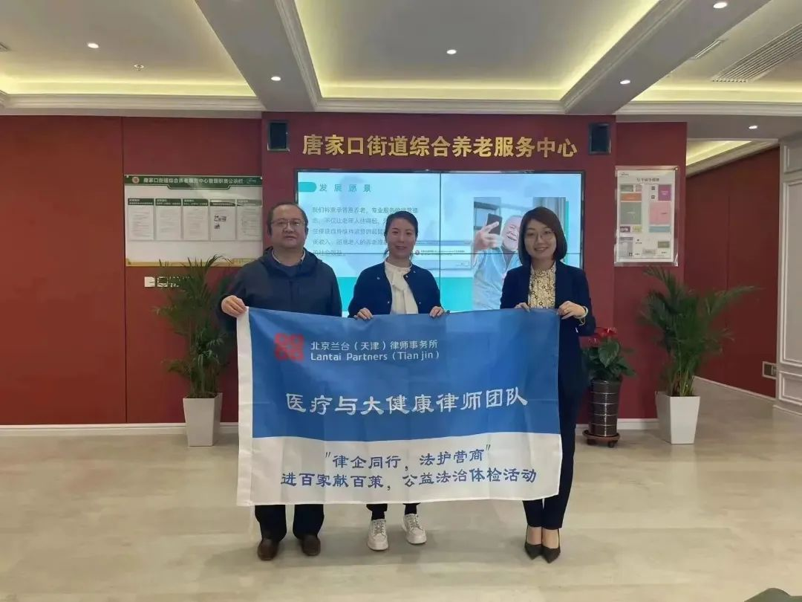
2023年4月15日，在建华集团运营的唐家口街道综合养老服务中心开业之际，北京兰台（天津）律师事务所惠民公益法律服务站亦同时挂牌。服务站挂牌之后兰台医疗与大健康团队将以驻站形式，定期、定员、长期为服务站覆盖的社区居民提供免费法律咨询解答。
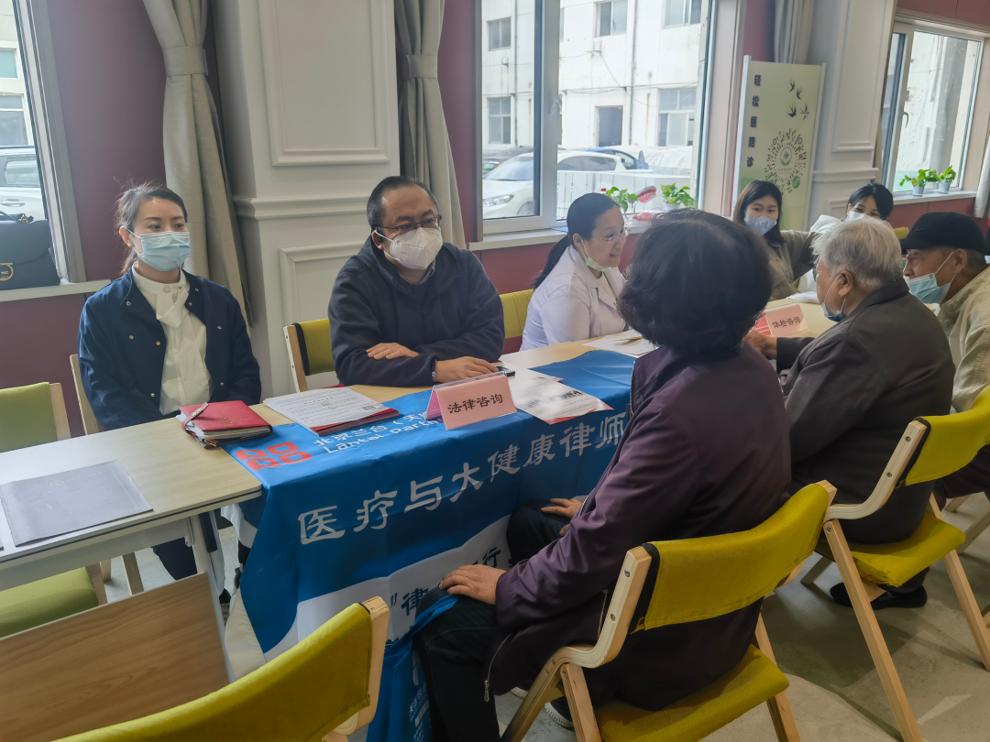
挂牌当日现场咨询的老年人非常踊跃，兰台李佳丽律师、梅慧律师、王浩律师为老年人们解答了健康损害权益保护、物业管理纠纷、房屋买卖纠纷、公产房确权纠纷、限制民事行为能力人监护权、法定继承与遗嘱继承等问题，受到现场老年人和活动组织者的一致好评。
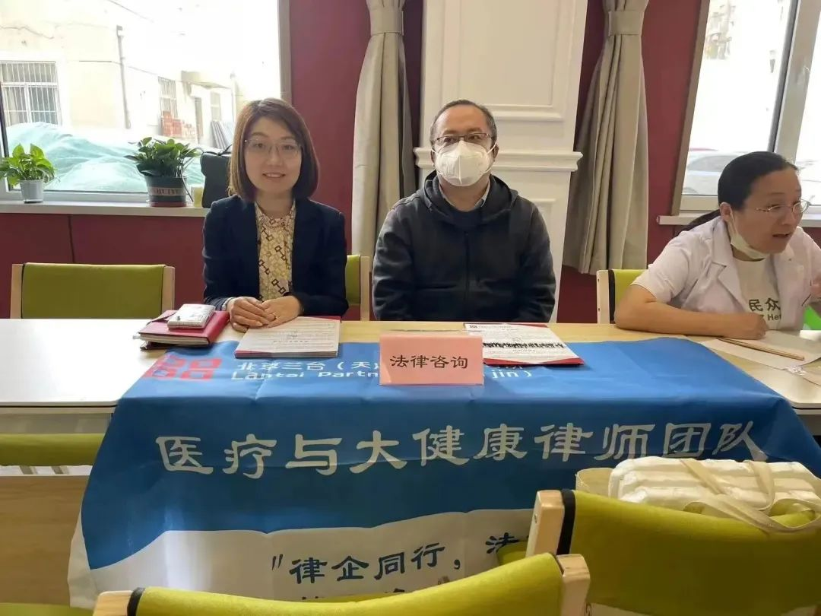
未来兰台医疗与大健康团队将继续以惠民公益法律服务站的形式走进社区，让驻站服务这一新颖的公益法律服务惠及更多社区群众，并争取联动法律服务上下游机构共同为社区群众提供更加全面、贴心的法律服务，创造更加广泛的社会效益。
